Businka25
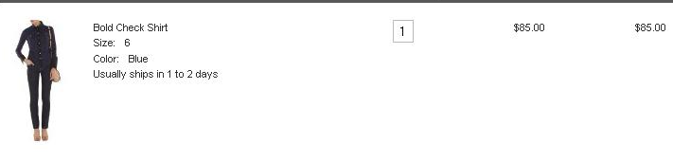
Итого: 85$ *1,15*32 = 3128руб
Доставка по США: 10,95*32 = 350руб
К оплате: 3478руб

